京东健康与鲁南制药集团签署战略合作协议 聚焦五大领域共促产业数字化
7月16日，京东健康与鲁南制药集团正式签署战略合作协议。此次签约是双方自2019年首次战略合作后的全面升级，双方将聚焦数字化平台、全域营销、医药供应链共建、新品研发、AI赋能等五大核心领域开展深度协同创新，全方位布局医药数字化赛道，构建全链路智慧健康服务体系，助力行业数字化、智能化转型升级，为广大消费者打造从“便捷购药”到“健康管理”的一站式数字化健康新体验。鲁南制药集团党委书记、董事长、总经理张贵民，京东集团SEC委员、京东健康CEO曹冬共同出席本次签约仪式。
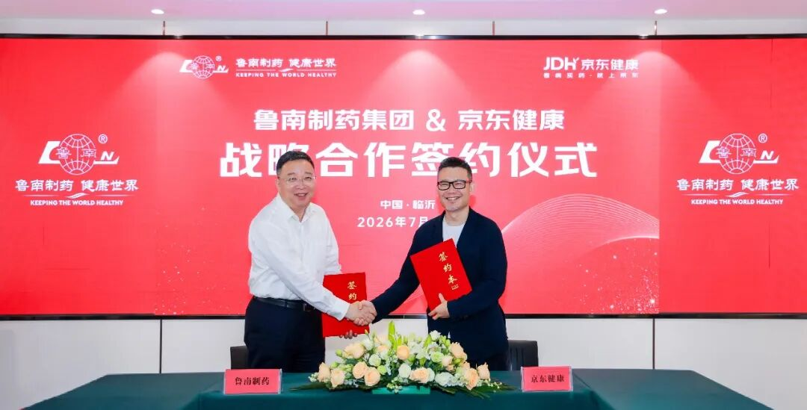
据了解，鲁南制药集团长期深耕药品研发、生产与市场服务，在多个治疗领域拥有丰富的产品布局和品牌积淀。自2019年首次达成战略合作以来，鲁南制药集团在京东健康平台的业务规模持续增长，累计销售额突破10亿元，合作势能不断释放。在今年京东618期间，鲁南制药集团多款核心产品表现亮眼：舒尔佳登顶平台消化系统用药OTC品牌成交榜，宁宝位居儿童消化用药RX品牌成交榜首位，畅莱舒拿下痔疮用药RX品牌成交榜第一名，线上影响力与用户认可度持续提升。依托良好的合作基础，双方也将共同锚定未来三年累计销售额突破20亿元的发展目标。
鲁南制药集团董事长、总经理张贵民表示：“鲁南制药始终坚持'造福社会，创造美好生活'的经营宗旨，持续推进产品创新与数字化转型升级。京东健康在智慧供应链、数字化运营、全场景健康服务等领域的核心优势，与鲁南制药的战略发展方向高度契合。此次战略合作是双方十年同行后的全新起点，鲁南制药将以此为契机，进一步加快数字化转型步伐，与京东健康共同探索医药数字化新模式，让更多优质药品和健康服务惠及千家万户。”
京东集团SEC委员、京东健康CEO曹冬表示：“鲁南制药是京东健康的重要战略合作伙伴，今年以来，双方的合作迈入更加深入、更加系统的新阶段。未来，京东健康将持续发挥数智供应链、数字化运营和全场景健康服务能力，与鲁南制药共同探索线上医药健康服务新模式，为用户提供更便捷、更专业、更可信赖的健康服务。”
为全方位赋能产业高质量发展，双方将围绕五大方向展开深度合作：一是共建专属医药数字化合作平台，实现数据互通、平台迭代与高效运营支撑，为业务决策提供实时、精准的数据底座；二是深化品牌全域营销合作，精准触达目标用户，联合打造营销IP与专属品牌专区，全面提升品牌声量与销量转化效率；三是推进医药供应链数字化升级，共建仓配与零售体系，完善渠道管控及药品追溯能力；四是加强研发与市场协同创新，以数据赋能研发方向，优化产品电商适配能力，加速创新成果的线上转化；五是打造一站式AI全场景健康服务闭环，实现服务需求精准导航、医疗资源高效匹配、健康数据全流程贯通。
未来，京东健康将继续携手鲁南制药，在产品、渠道、数据、服务等维度持续协同创新，通过数字化与智能化双轮驱动，推动优质医药健康资源更高效地触达用户，共同为“健康中国”建设贡献力量。
